Molly Burkhart, una mujer Osage de sangre pura con 3 hermanas y madre

SOLO Hexagons

Unistructural LO - single hexagon.
Multistructural LO - several separate hexagons.
Relational LO - connected hexagons (explain the cause for connecting two edges).
Extended abstract - tessellated hexagons (generalise about the vertex where three hexagons meet).

Nathan Hale, Rey de las Colinas Osage

Fue necesaria una petición del Consejo Tribal Osage en 1923, junto con pagos de 20,000 dólares al Departamento de Justicia, para persuadir a Estados Unidos a investigar.

SOLO Hexagons

Unistructural LO - single hexagon.
Multistructural LO - several separate hexagons.
Relational LO - connected hexagons (explain the cause for connecting two edges).
Extended abstract - tessellated hexagons (generalise about the vertex where three hexagons meet).

Anna Brown, una mujer Osage de sangre pura, hermana mayor de Molly Burkhart.

Una y otra vez, la mano de la muerte golpeaba, rápida y eficazmente. Ninguna de las víctimas atadas quedó viva, lisiada o mutilada, para contarlo.

SOLO Hexagons

Unistructural LO - single hexagon.
Multistructural LO - several separate hexagons.
Relational LO - connected hexagons (explain the cause for connecting two edges).
Extended abstract - tessellated hexagons (generalise about the vertex where three hexagons meet).

J. Edgar Hoover, director de la Oficina de Investigación de EE.UU.

Tutela - la posición de proteger o defender algo o a alguien

SOLO Hexagons

Unistructural LO - single hexagon.
Multistructural LO - several separate hexagons.
Relational LO - connected hexagons (explain the cause for connecting two edges).
Extended abstract - tessellated hexagons (generalise about the vertex where three hexagons meet).

Incompetencia - no tener las habilidades mentales necesarias para hacer algo con éxito.

Olmo del Millón de Dólares
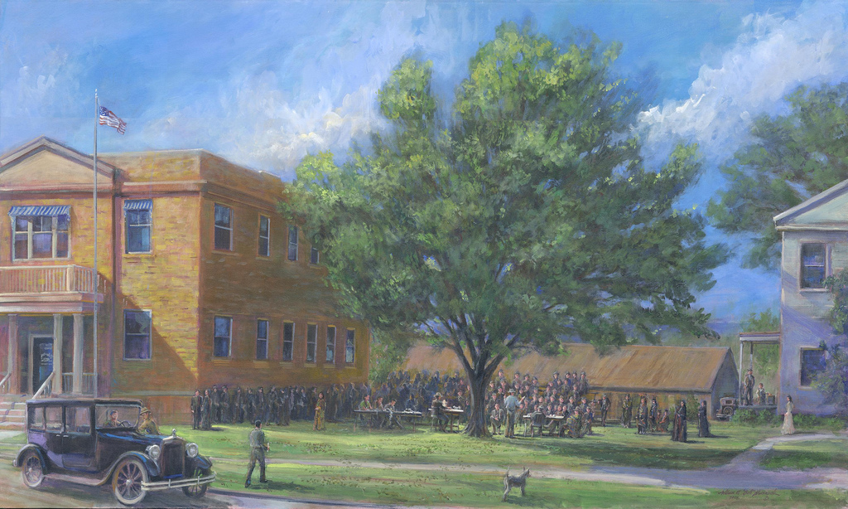

SOLO Hexagons

Unistructural LO - single hexagon.
Multistructural LO - several separate hexagons.
Relational LO - connected hexagons (explain the cause for connecting two edges).
Extended abstract - tessellated hexagons (generalise about the vertex where three hexagons meet).

En 1871, los Osage fueron desplazados de nuevo y obligados a trasladarse a Oklahoma. Sin embargo, a diferencia de otras tribus, los Osage vendieron sus tierras en Kansas y compraron las de Oklahoma.

En 1887, el Congreso aprobó la Ley General de Distribución de Tierras, también conocida como Ley Dawes, que dividió las tierras comunales de las tribus en parcelas individuales.

SOLO Hexagons

Unistructural LO - single hexagon.
Multistructural LO - several separate hexagons.
Relational LO - connected hexagons (explain the cause for connecting two edges).
Extended abstract - tessellated hexagons (generalise about the vertex where three hexagons meet).

La gente recibió pagos por valor de más de $100,000 dólares al año en términos ajustados a la inflación. Se compraron ropa elegante, casas grandes y coches de lujo.

